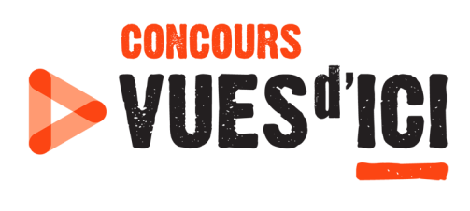
FORMULAIRE D’INSCRIPTION
NOM :
PRÉNOM :
ADRESSE COMPLÈTE :
TÉLÉPHONE :
COURRIEL :
□ JE RECONNAIS AVOIR LU LES RÈGLEMENTS DU CONCOURS | □ MES PARENTS ONT LU ET SIGNÉ LE FORMULAIRE DE CONSENTEMENT M’AUTORISANT À PARTICIPER À CE CONCOURS.

SIGNATURE DU CANDIDAT OU DE LA CANDIDATE :

_____________________________________

SOUMISSION DE PROJET
Titre du projet et synopsis : Fiche suivante
Informations importantes :
Le synopsis doit contenir environ 250 mots. Ce dernier présente le court métrage documentaire que tu réaliseras, si ton projet est choisi. Tu peux le compléter à la main ou directement dans le présent formulaire. Si tu proposes une version à la main, il te faudra scanner ton document pour déposer ta candidature. Le formulaire complété de façon manuscrite ou électronique doit être accompagné d’une vidéo d’une durée maximale de 1 minute 30 qui te présente et fait part de ta motivation à participer au concours. Le formulaire et la vidéo doivent être transmis par le biais de la plateforme wetransfer.com à l’adresse courriel : concoursvuesdici@vuessurmer.com avant le 18 octobre 2019 16h30.

Il faut avoir en tête que :
Ce court documentaire serait d’une durée approximative de 5 minutes. Le tournage devra se dérouler dans le cadre d’une seule journée sur le territoire de la Ville de Gaspé avec l’équipe de professionnels du concours VUES D’ICI, et ce, entre novembre 2019 et mars 2020. Ce qui veut donc dire que ton synopsis devra tenir compte de ces éléments.
TITRE DU PROJET DE COURT MÉTRAGE DOCUMENTAIRE :

SYNOPSIS :

